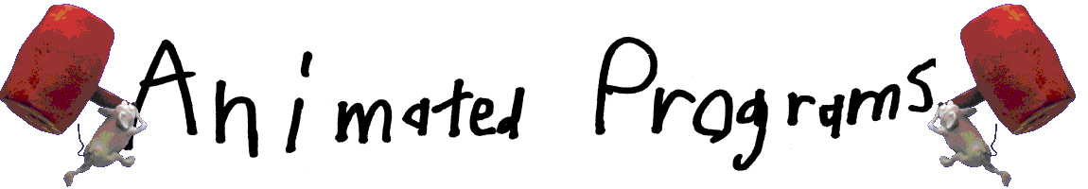

Thinking Skills and ToonTalk

ToonTalk ist eine phantasievolle und spielerische Umgebung für Kinder (aller Altersklassen), um eine Vielzahl von Fertigkeiten des Denkvermögens zu schulen:

Probleme zerlegen. Sobald Kinder versuchen etwas Komplizierteres als ein einfaches ToonTalk Programm zu bauen, sind sie mit der Aufgabe konfrontiert, das Problem in kleinere "Roboter-große" (handhabbare) Teile aufzuspalten. Wenn das richtig gemacht wird, dann ist es einfach, jedes Teil einzeln zu bauen oder zu programmieren. Das ist eine sehr generelle Fertigkeit, die in allen Gebieten der allgemeinen Wissenschaften, Ingenieurswissenschaften und auch der Kunst Anwendung findet. Zur Lösung großer Probleme gibt es immer ein hierarchisches Vorgehen, wobei Probleme in Teilprobleme und diese wiederum in Teilprobleme zerlegt werden.

Komponenten Zusammenfügen. Dies ist die zweite oder auch duale Aktivität zum Zerlegen von Problemen in Teilprobleme. Wenn man Teile hat, die für sich alleine arbeiten heißt das noch lange nicht, daß es einfach ist sie zusammenzufügen. Normalerweise müßen die Beziehungen zwischen den Einzelteilen oder Komponenten betrachtet werden. Komponenten können oft auf unterschiedliche Arten zusammengefügt werden. Auch das ist eine prinzipielle Vorgehensweise beim Entwurf und Lösen von Problemen. Unerwartete Schwierigkeiten führen oft dazu, daß die Zerlegung des Problems oft noch einmal überdacht werden muß. Viele sind der Meinung, daß dies ein Spezialfall der generelleren Suche nach Fehlern ("debugging") ist.

Explizite Repräsentation. Ein Programm, das etwas modelliert wie zum Beispiel einen springenden Ball, eine Entenfamilie, Stadtverkehr oder Beispiele aus der Umwelt, benötigt Datenstrukturen. Für einen Ball muß ein Kind zum Beispiel eine Struktur erzeugen, die Position, Geschwindigkeit und Flugrichtung des Balls speichert. Für eine Ente ist das zum Beispiel der Grad des Hungers, Energie und die Repräsentation des Zustands verschiedener Sensoren. Von der Fähigkeit gute Repräsentationen bzw. Abstraktionen zu entwerfen, hängt der Erfolg von guten Entwürfen in der Konstruktion und anderer Wissenschaften ab.

Abstraktion. Dieser Punkt hängt eng mit "expliziter Repräsentation" zusammen. Software kann sehr spezifisch oder sehr allgemein sein. Als Beispiel betrachte man das ToonTalk Beispielprogramm, das zwei Zahlen vertauscht, falls die erste Zahl größer als die zweite ist. In einem ersten Kontruktionsschritt arbeitet das Programm nur mit dem Wert 2 als erster und 1 als zweiter Zahl. Von dem Beispiel wird dann abstrahiert und auf beliebige Zahlen, bei denen die erste größer als die zweite ist, übertragen. In einem weiteren Abstraktionsschritt könnte das Programm auch auf Text und Zahlen übertragen werden. Wenn dann ein Wort bezüglich der alphabetischen Ordnung größer als das andere ist, vertauscht der Roboter die Wörter. Die Fähigkeit zum Abstrahieren, falls benötigt, stellt eine wichtige Fertigkeit beim Lösen von Problemen dar. ToonTalk unterstützt, daß Kinder konkrete Beispiele ausarbeiten und dann die Ergebnisse abstrahieren.

Über das Denken nachdenken. Seymour Papert schrieb viel darüber wie geeignete Programmierumgebungen das Denken von Kindern explizit unterstützen können, um Probleme zu lösen (siehe hierzu auch sein Buch "Mindstorms, and Chidren's Machine"). Wenn zum Beispiel Kinder versuchen, ein Programm zu entwerfen, um Tic-Tac-Toe zu spielen, kommen sie irgendwann zu dem Problem wie man entscheidet welcher Zug gemacht werden soll. Sie müssen hier explizit über die Entscheidung nachdenken, bevor sie den Computer programmieren den Zug durchzuführen. Papert behauptet, daß man nur ein besserer Schüler, Konstrukteur und Problemlöser werden kann, wenn man explizit die eigenen Lernprozesse reflektieren kann. Das ist viel einfacher, wenn ein Model des strukturierten Denkens vorliegt, so wie es hier vorgestellt wird.
Die Gründe, die für ToonTalk sprechen, sind nicht, daß ToonTalk oder ganz allgemein das Programmieren von Computern die einzigen Formen darstellen, um diese Art des strukturierten Denkens zu erlernen (die Erfinder von Logo beanspruchen zum Beispiel ähliches für sich), vielmehr stellt ToonTalk eine umfangreiche Umgebung zur Verfügung, in der diese Art des Denkens in natürlichem Umfeld "geübt" werden kann. In ToonTalk müssen auch weniger Hürden überwunden werden (wie z.B. beim Erlernen der Syntax einer Programmiersprache oder das Spielen eines Musikinstruments), bevor man produktiv werden kann und lernt. Schließlich ist ToonTalk eine Umgebung, die Spaß macht, ansprechend ist und Kinder besser motiviert als andere Programmiersprachen.

